Fuentes de Datos y Aprovisionamiento
Práctica 1 – IoT

Daniel Pérez Efremova
2022
Práctica Básica IoT

1. Instalación del servicio Internet Of Things Platform

Una vez creada la cuenta y activado el servicio Internet of Things Platform, se puede ver en el panel Resouce List que el servicio está activo.

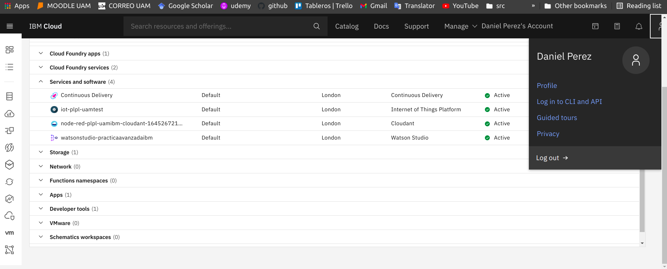
2. Lanzamiento de Internet Of Things Platform

Con el servicio activo, se lanza para entrar en la plataforma.

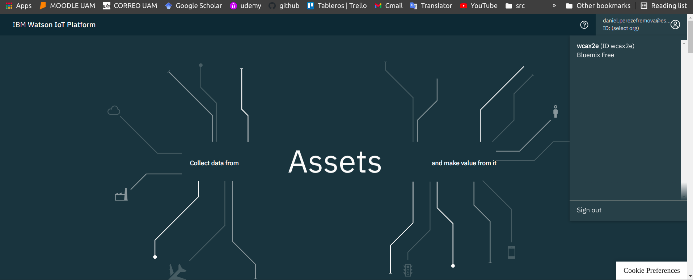
3. Añadir un dispositivo que envíe mensajes MQTT e instalación Android App

Ahora, se añade un dispositivo (en nuestro caso un smartphone Android virtualizado con Android Studio) que envíe mensajes MQTT al servicio cloud de IBM. En las siguientes imágenes se muestra el dispositivo añadido en la plataforma de IBM y una captura de Android Studio con el smartphone virtual funcionando.

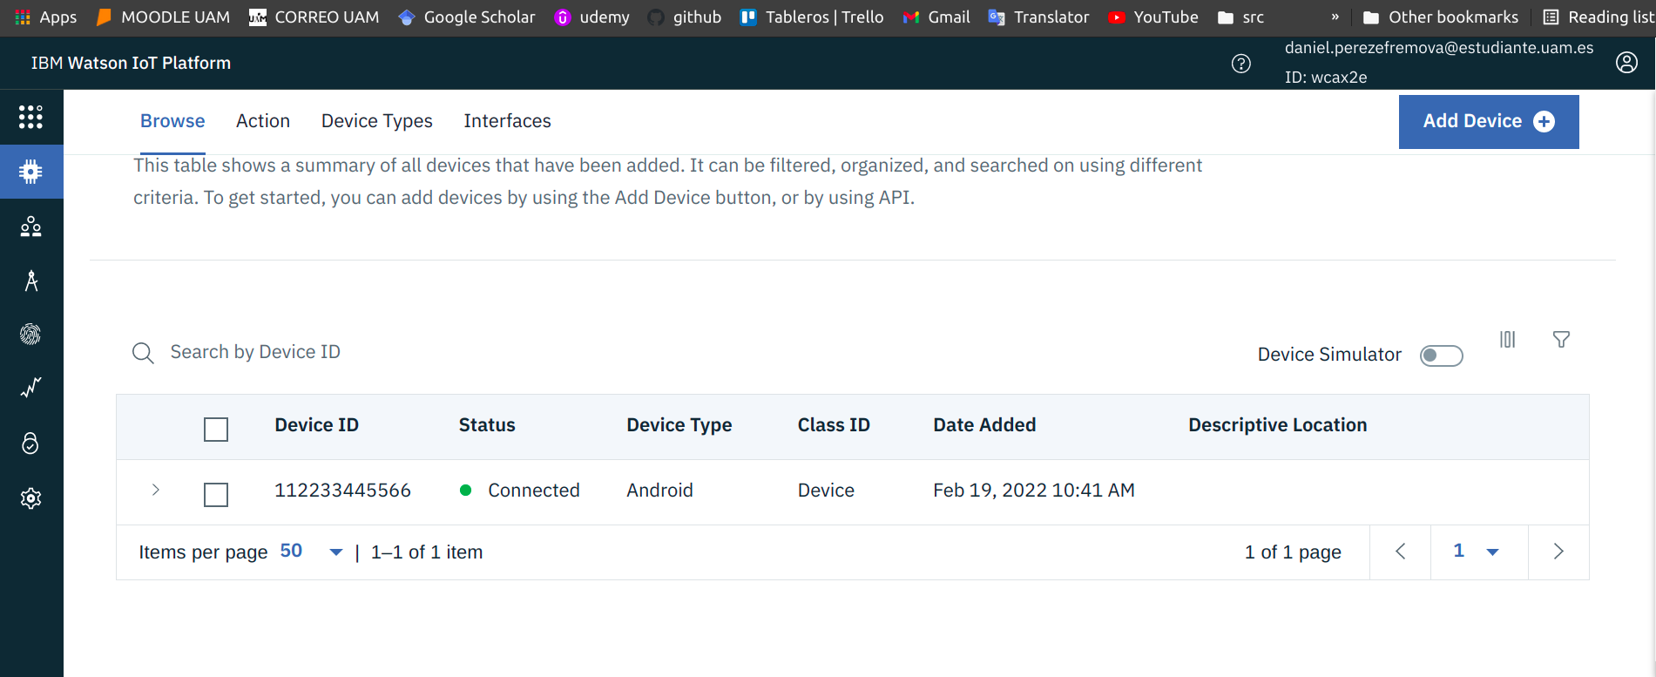
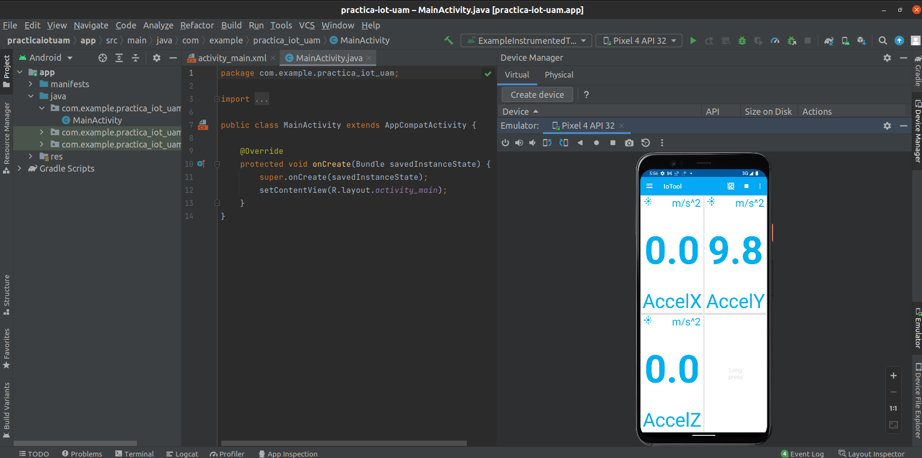
El dispositivo Android es de tipo Pixel 4 API 30 (con Play Store instalado) y la aplicación que hace de interfaz para gestionar el envío de datos es IoTool – Internet of Things (IoT) sensor platform. La configuración del servicio cloud de IBM es:

• Send interval: 1s
• Hostname: ssl:// d5idpl.messaging.internetofthings.ibmcloud.com
• Port: 8883
• Username: use-token-auth
• Password: Token.1234
• Client identification: d:d5idpl:Android:112233445566
• Topic: iot-2/evt/accel/fmt/json
• Clean session: ON
• Quality of Service: 2
• Condensed: OFF

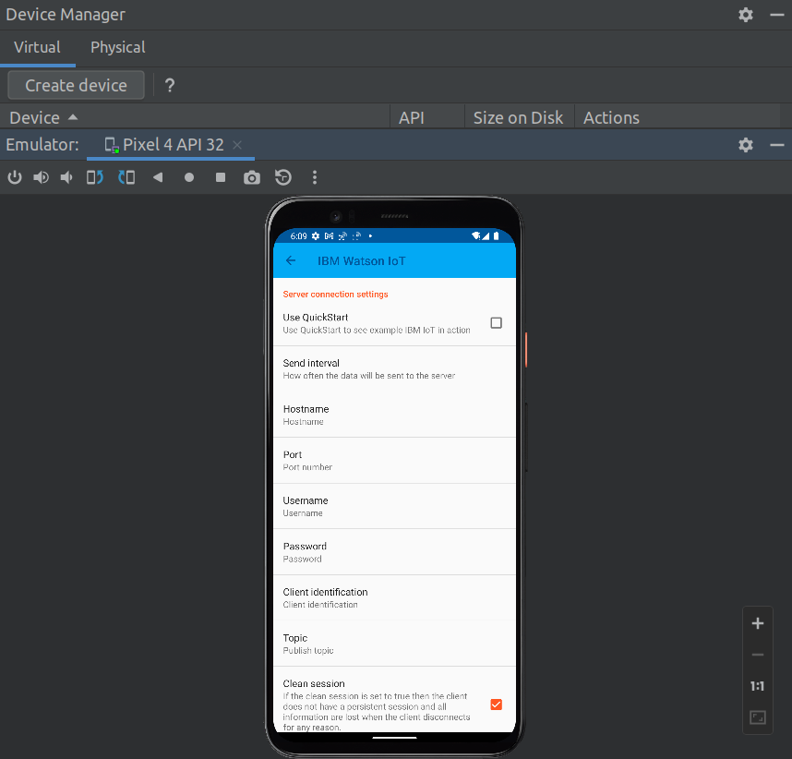

4. Verificación de las lecturas en IoT Platform

Una vez configurado el dispositivo, se comprueban en IoT Platform las lecturas (cada segundo) de los sensores del dispositivo móvil.

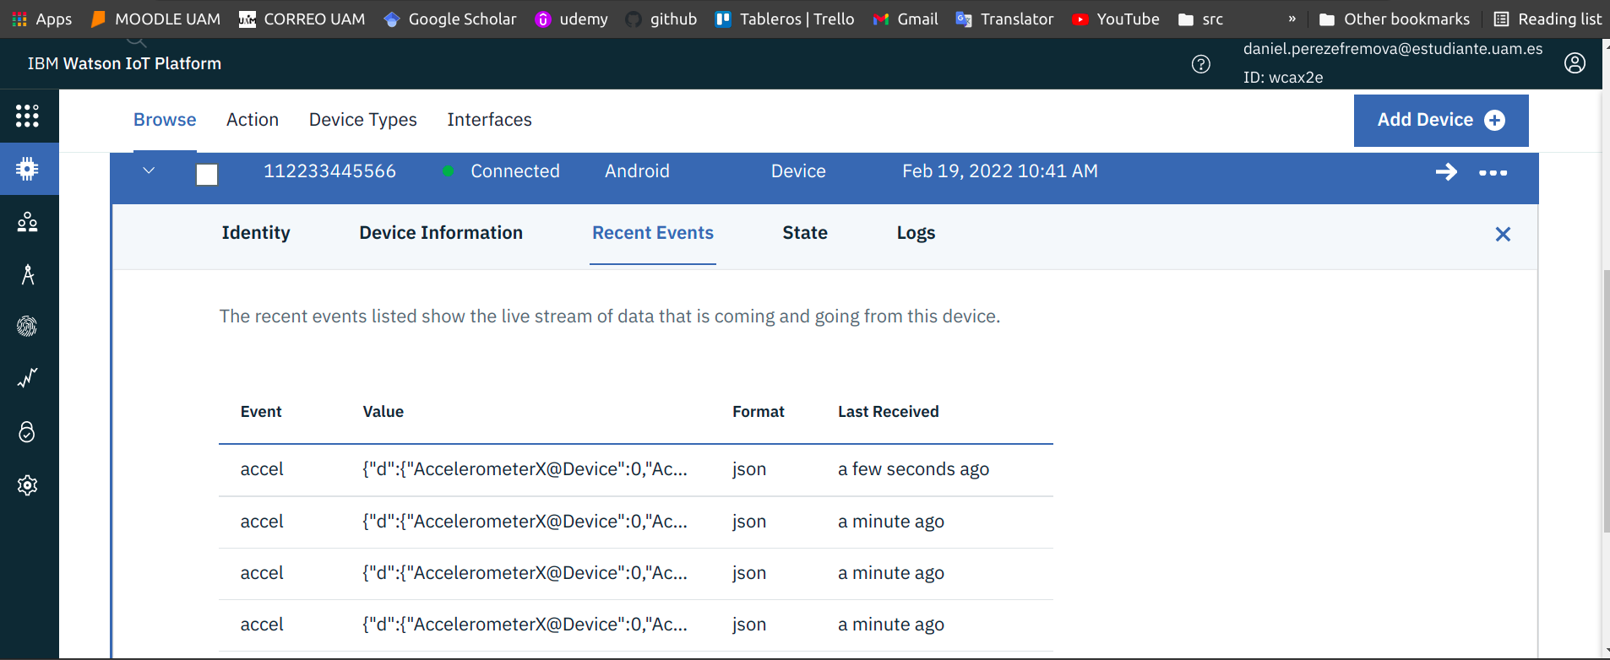
5. Monitorización de lecturas en un panel

Con el servicio correctamente funcionando y el smartphone enviando datos, se crea un panel para monitorizar en tiempo real las lecturas de los sensores. Para ello, se abre la pestaña Boards y se crea un nuevo panel vinculado al ID del dispositivo Android. En este punto, basta seleccionar el tipo de gráfico (en este caso una línea temporal) y por último, la paleta de colores. Una vez creado el panel, hay que añadir un dataset (payload que envia por MQTT el disposito Android) especificando el tipo de evento que se esta enviando, la clave del JSON en donde está el valor que se desea poner en el panel y el tipo del dato. Al ser tipo float, se debe especificar la precisión y rango de valores. A continuación se muestra una tanda de imágenes que describe el proceso y el panel funcionando correctamente.

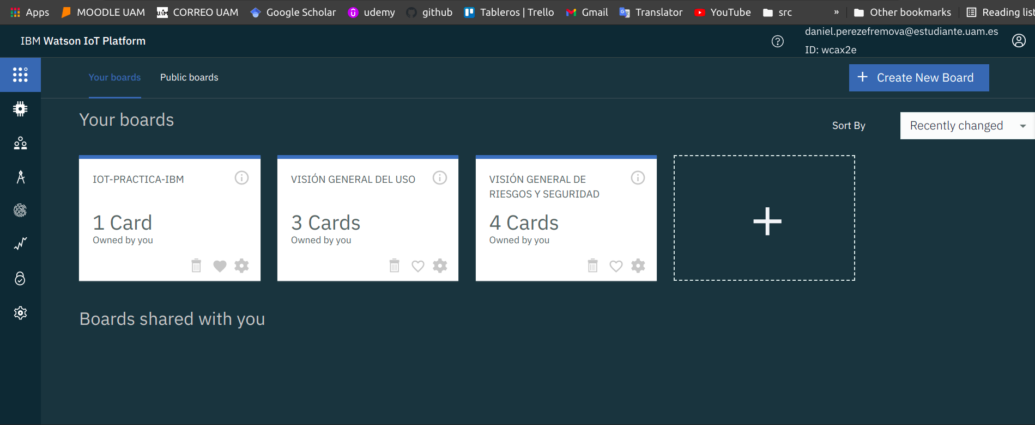
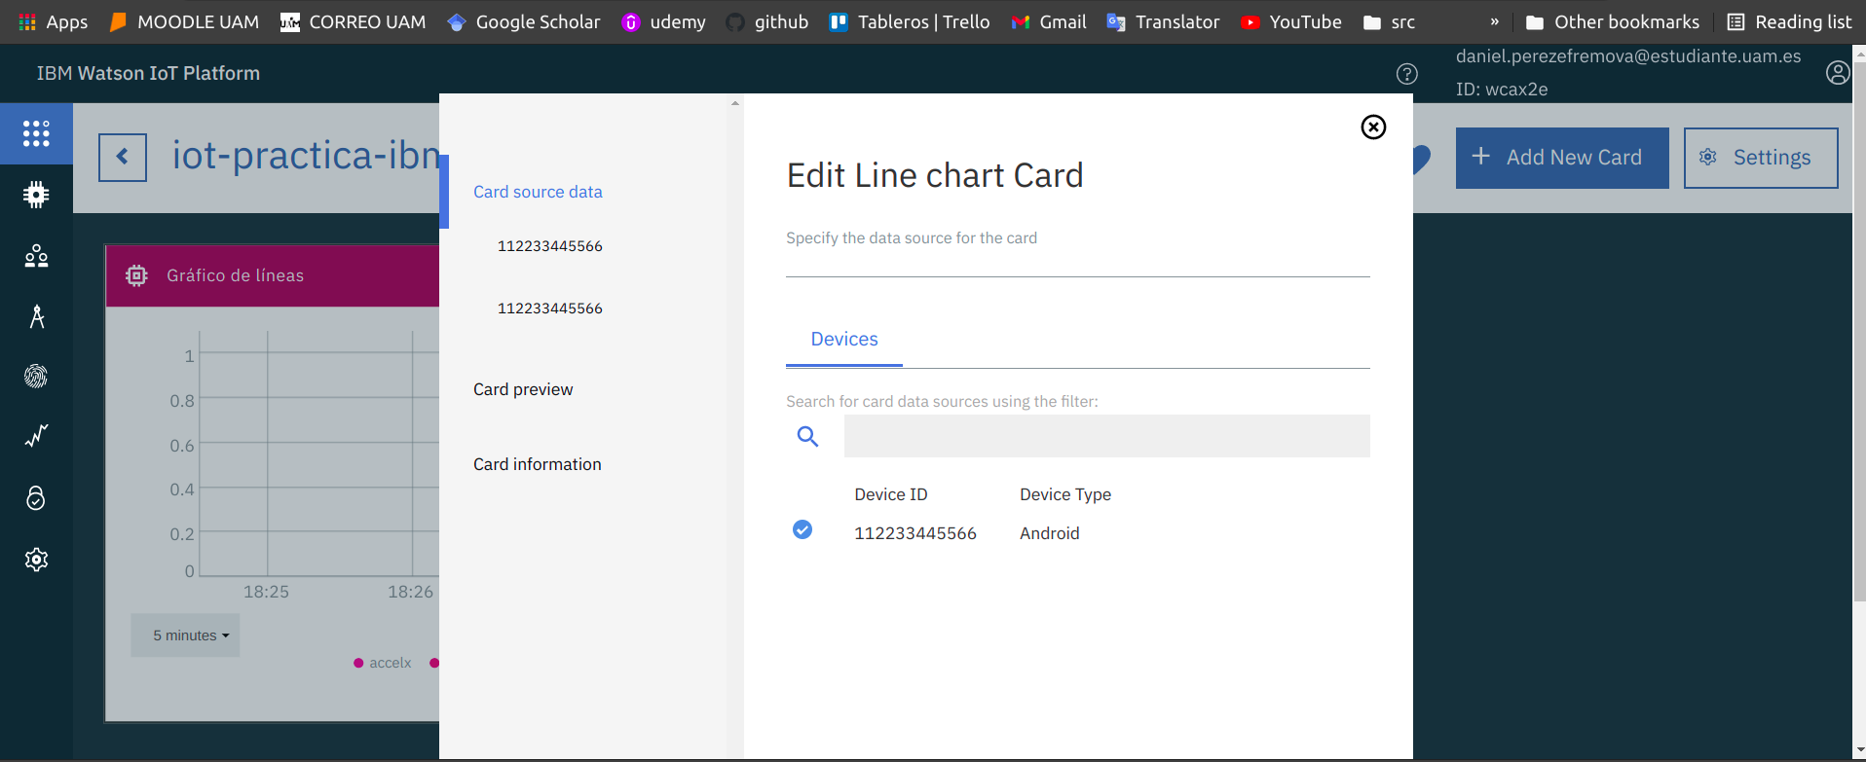

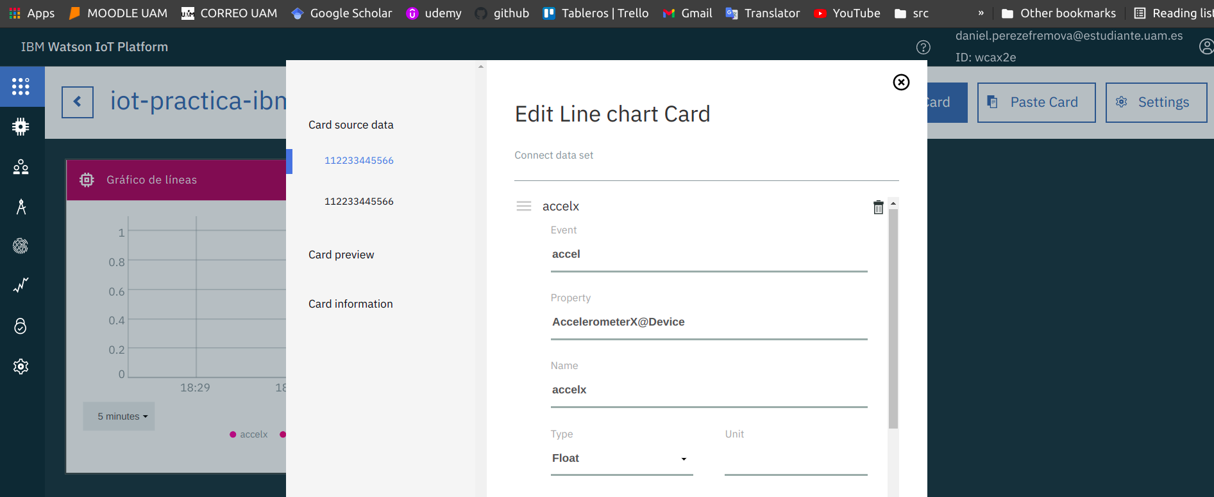
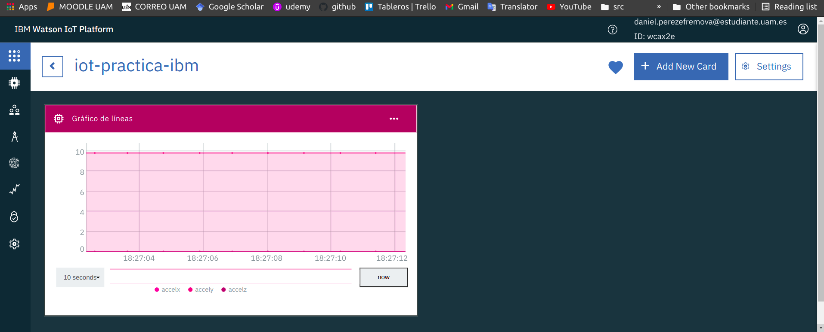

Práctica Intermedia IoT

En esta parte se crea una aplicación con Node-RED, un framework de programación visual para conectar y tratar datos provenientes de hardware específico, en nuestro caso, de dispositivos IoT.

1. Despliegue de la aplicación Node-RED y conexión con el servicio IoT Platform

Se añade el servicio Node-RED, en la misma región (Londres) que el servicio IoT Platform, y se conecta con el servicio de IoT Platform desplegado en la sección anterior.

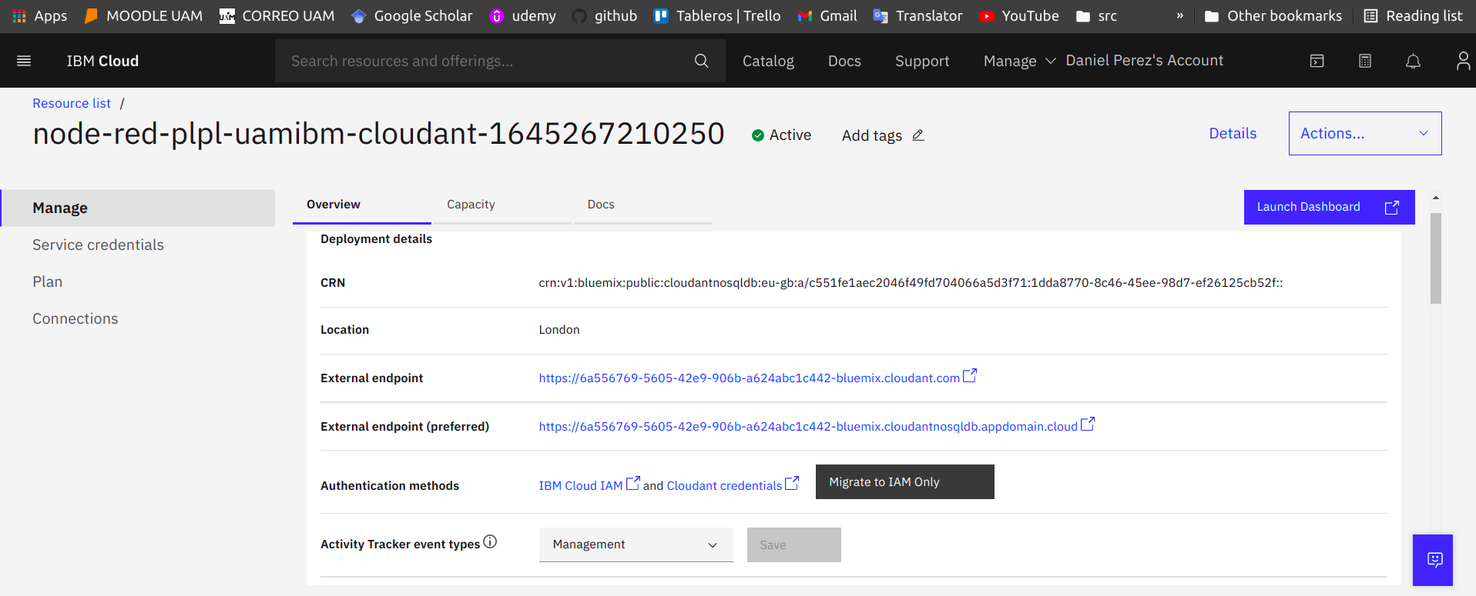
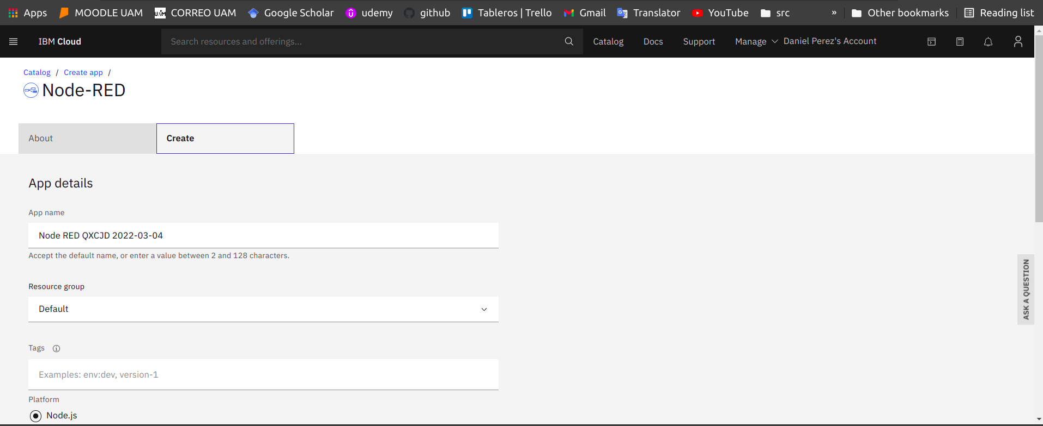
A continuación se observa la conexión con el servicio de IoT Platform.

